

GuitarPixel

MANUAL

ELISA MOCHETTI MALZONI

MARIA CLARA LORENZETTI LUQUES

PEDRO CERVERA MARTINS GARCIA

1 – INTRODUZINDO O JOGO

O GUITAR PIXEL é o jogo musical do momento. Ele consiste em levar o usuário até os palcos e transformá-lo no mais novo ROCK STAR!

Toque os melhores hits e faça parte do mundo musical você também!

2 – COMO JOGAR

Na tela inicial, pressione *espaço* para jogar, *A* para ver o tutorial, ou *S* para ver os créditos do jogo (nos últimos casos, pressione *Z* para voltar à tela inicial).

Escolha então qual música gostaria de tocar. Você terá 6 opções, listadas a seguir:

* Rolling in the Deep, de Adele;
* Figure it out, de Royal Blood;
* House of Gold, de Twenty-One Pilots;
* Carry On My Wayward Son, de Kansas;
* CliFFs OF Dover, de Eric Johnson;
* Bohemian Rhapsody, de Queen.

Depois de escolhida a música, você utilizará as teclas Q, W, E, R e T, respectivamente para cada nota musical, como mostrado abaixo:

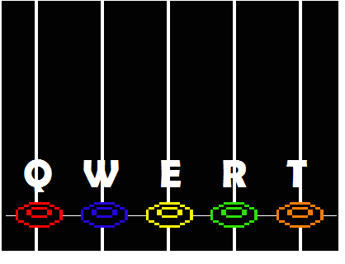

Pressione as respectivas teclas quando a nota passar pelos espaços determinados, e marque pontos de acordo com sua habilidade e precisão!

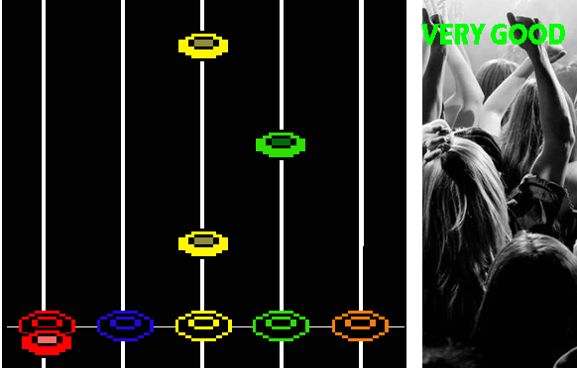

Após o término da música, confira seu score e decida se quer jogar novamente para se tornar um Rock Star ainda mais experiente!

3 – CREDITOS

Nós, Elisa, Clara e Pedro, criadores do maravilhoso jogo aqui apresentado e também músicos profissionais, gostaríamos de agradecer o interesse e também incentivá-lo a jogar, pois o jogo é muito bom, e é um pouco (só um pouquinho mesmo) inspirado naquele jogo Guitar Hero, conhece? Muito obrigado!